

**Manual de Instalación**

***uEducation***

**Desarrollado por:**

**Edgard Alexander Barrera Flamenco**

**alexanderbarrera105@gmail.com**



**2022**

**CONTENIDO**

**PRERREQUISITOS** 2

**INSTALACIÓN DE PRERREQUISITOS** 3

**INSTALACIÓN DE XAMPP** 3

**INSTALACIÓN DE COMPOSER** 8

**INSTALACIÓN DE NODE.JS** 11

**INSTALACIÓN DE UEDUCATION** 15

# **Imagen en blanco y negro Descripción generada automáticamente con confianza mediaPRERREQUISITOS**

Antes de comenzar la instalación de la aplicación, se necesita que los siguientes softwares se encuentren instalados en el equipo a utilizar, a continuación, se mencionarán y luego se detallara como instalar cada uno.

Prerrequisitos:

* **XAMPP (O nuestro distribuidor de servicio Apache, php y MySQL).**
* **Composer**
* **Node.js**

  

# **Imagen en blanco y negro Descripción generada automáticamente con confianza mediaINSTALACIÓN DE PRERREQUISITOS**

## **INSTALACIÓN DE XAMPP**

**Nota:** En este documento se detallarán los pasos para instalar XAMPP 8.1.6, y estos pueden variar según la versión.



1. Nos dirigimos a la página oficial de XAMPP, desde un navegador web:

<https://www.apachefriends.org/es/index.html>

1. Desde el navegador seleccionamos la versión que necesitamos (para el presente caso se instalara la versión de Windows), y la descargamos.

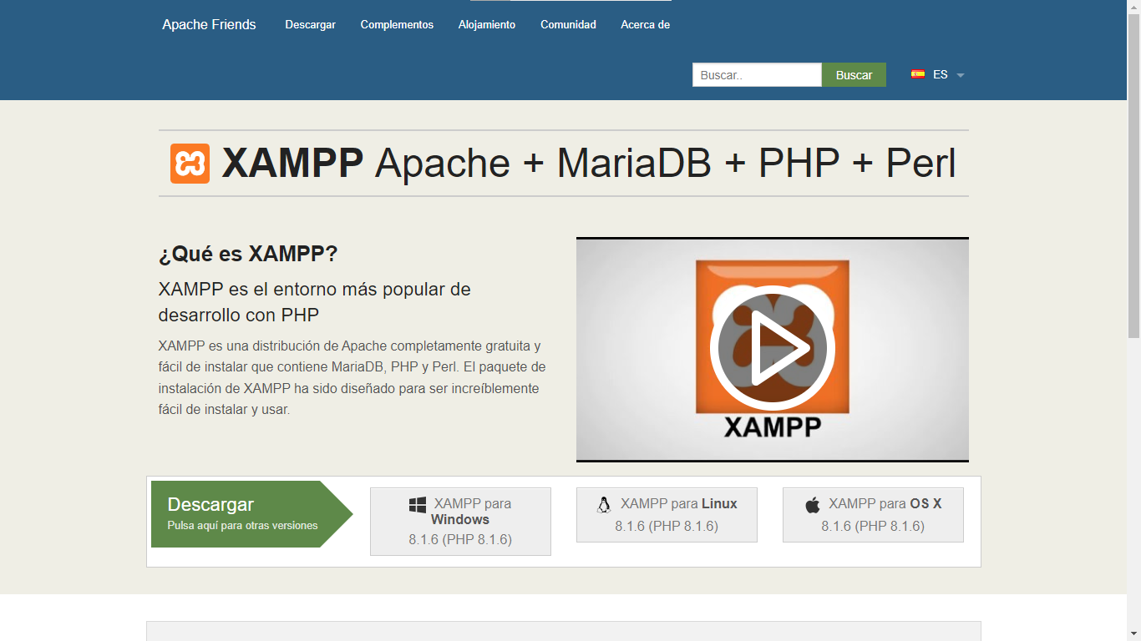

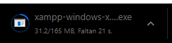

1. Con el archivo ya descargado le damos doble clic, y el sistema nos pedirá permisos de administrador para instalar el software, nosotros le damos que si (o aceptar).
2. ****Es posible que nos aparezca este aviso sobre el “Acceso del control de usuario”, le damos a OK.

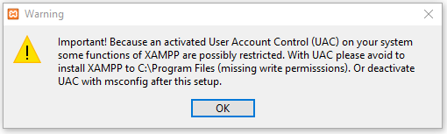

1. Nos mostrara la pantalla de “Welcome” en donde le daremos a “Next >”.

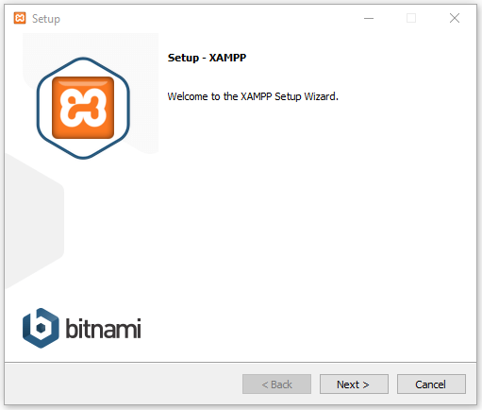

1. Nos aparecerá la pantalla “Select Components” y dejamos las opciones tal como se muestran en la imagen siguiente:

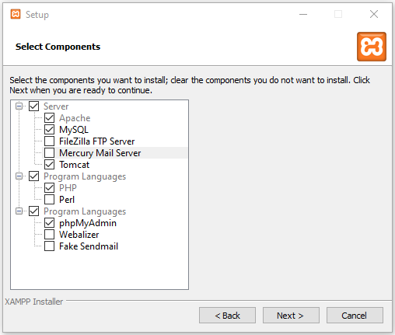

1. Ahora el instalador nos preguntará donde deseamos tener “XAMPP”, para el presente caso se usará la dirección por defecto, pero se si desea cambiar, aquí se debe declarar, y luego damos clic a “Next >”.

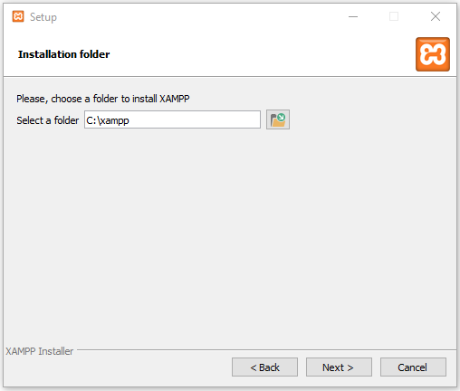

1. Después nos pedirá el idioma en la que se instalará “XAMPP”. Elegiremos “English”, para luego dar clic en “Next >”.

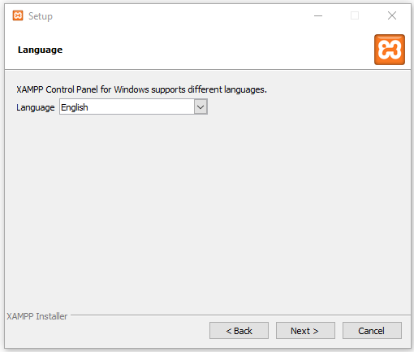

1. En la pantalla “Bitnami for XAMPP” deseleccionamos la opción que se muestra a continuación y damos clic a “Next >”; para que en la siguiente pantalla nos avise que ya se puede instalar la aplicación, en donde le daremos clic a “Next >”.

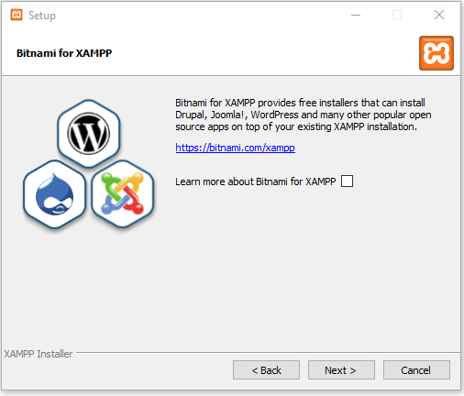

1. Se procederá a instalar “XAMPP” en el dispositivo (Este proceso puede durar varios minutos dependiendo de las especificaciones la computadora).

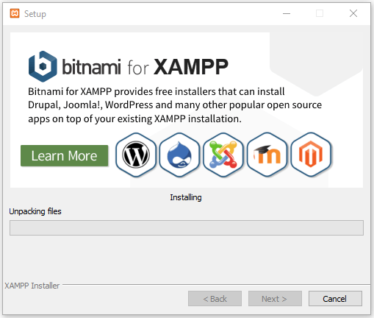

**Nota:** En esta instalación cuando aparezca una pantalla parecida a la siguiente, por efectos del documento se seleccionará la opción “Redes privadas”, como se puede observar a continuación:

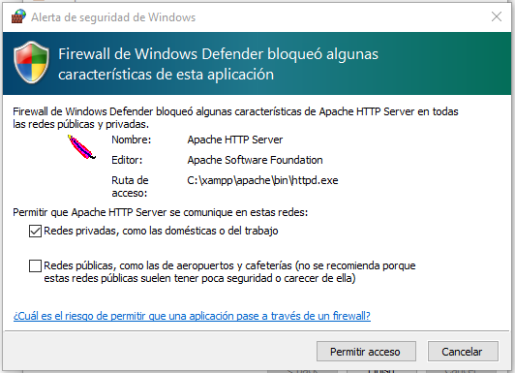

1. Cuando termine la instalación, nos aparecerá la siguiente pantalla donde dejaremos marcada la opción “¿Do you want to start the Control Panel now?”, para luego dar clic en “Finish”.

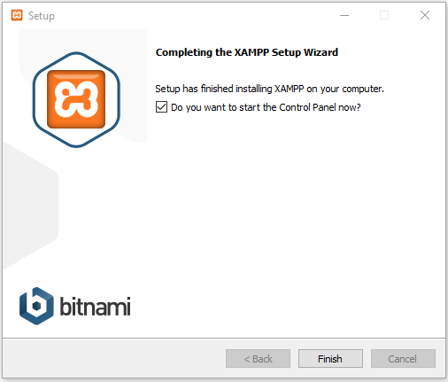

1. Se cerrará el instalador anterior y se abrirá el siguiente, donde para comprobar que se ha instalado “XAMPP” exitosamente, le dará clic a “Start” (para iniciar el servicio) en las opciones de:
   1. PHP
   2. MySQL

Si todo inicia con normalidad es que se ha instalado correctamente.

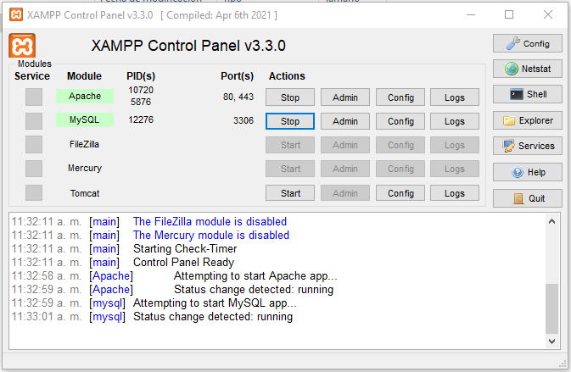

**INSTALACIÓN DE COMPOSER**

**Nota:** En este documento se detallarán los pasos para instalar Composer 2.4.1, y estos pueden variar según la versión.



1. Nos dirigimos a la página oficial de Composer, desde un navegador web:

<https://getcomposer.org/download/>

1. Desde el navegador damos clic a “Download and run Composer-Setup.exe” y la descargamos.

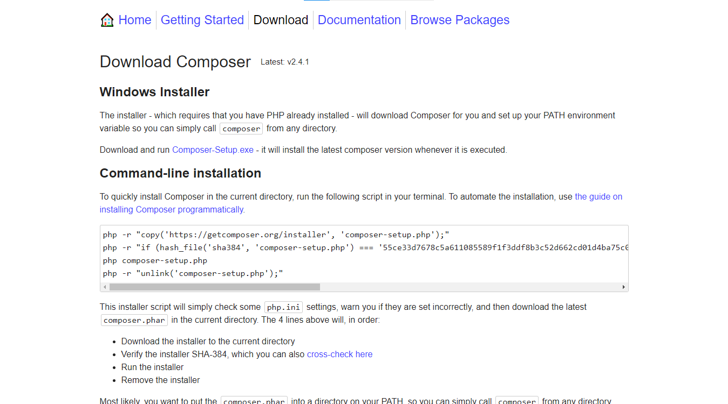

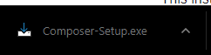

1. Con el archivo ya descargado le damos doble clic, y nos pregunta como instalaremos la aplicación, seleccionamos “Install for me only”

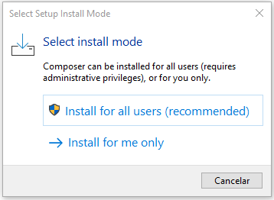

1. ****En la siguiente pantalla desmarcamos la opción “Developer mode” y le damos a “Next”.

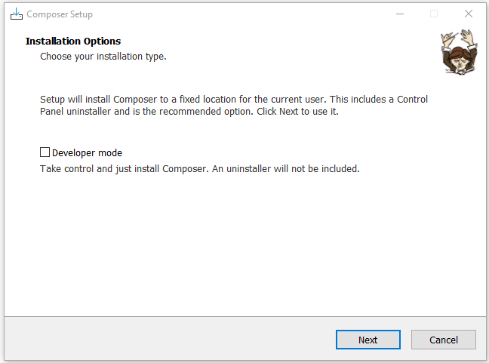

1. Luego nos preguntara donde está instalado “PHP”, aquí composer intentara reconocer automáticamente donde se encuentra, pero también se puede dar una dirección personalizada dependiendo de en donde se encuentre “PHP”.

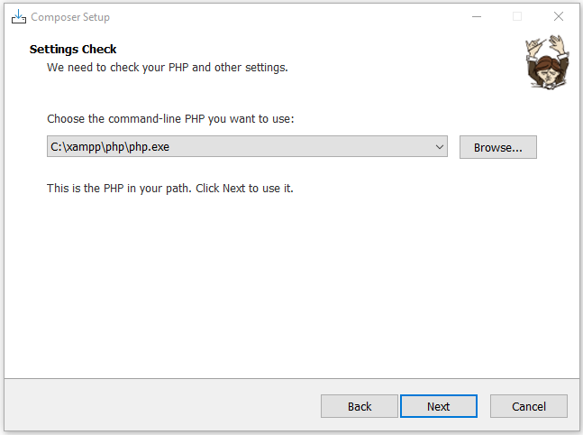

1. En la siguiente pantalla nos pedirá las configuraciones del proxi, pero en el caso del documento no se utilizará ninguno, si no es el caso, aquí se debe especificar.

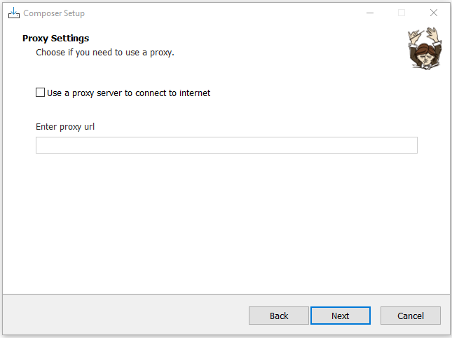

1. ****Luego nos mostrará el resumen de lo que se instalará, y si no hay ningún problema, damos clic a “Install”, se procederá a instalar el programa en nuestro dispositivo.

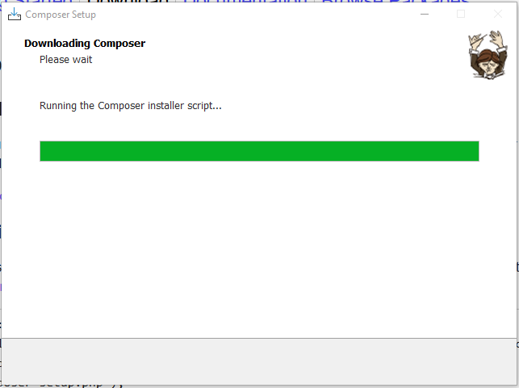

1. Cuando termine nos mostrara la siguiente ventana indicando que ha finalizado la instalación, así que damos clic en “Next”, y por último en “Finish”.

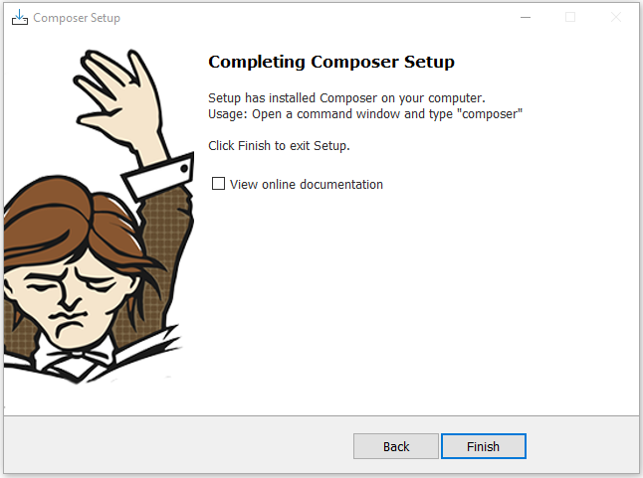

## **Imagen en blanco y negro Descripción generada automáticamente con confianza mediaINSTALACIÓN DE NODE.JS**

**Nota:** En este documento se detallarán los pasos para instalar Composer 16.17.0 LTS, y estos pueden variar según la versión.



1. Nos dirigimos a la página oficial de Composer, desde un navegador web:

<https://nodejs.org/es/>

1. Desde el navegador damos clic a “Download and run Composer-Setup.exe” y la descargamos.

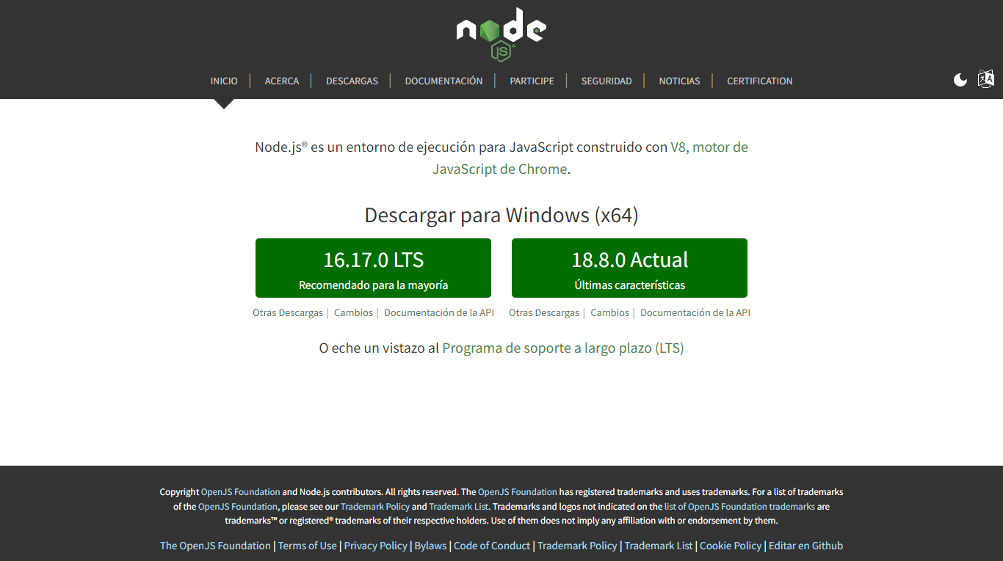

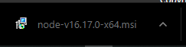

1. ****Con el archivo ya descargado le damos doble clic, luego de revisar el espacio disponible en disco nos aparecerá la siguiente pantalla en donde le daremos a “Next”

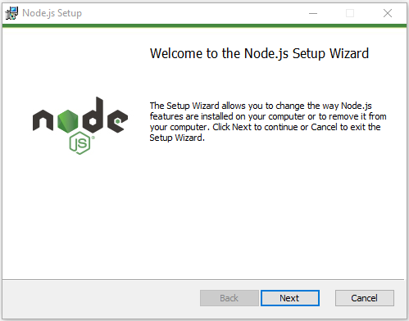

1. En la siguiente pantalla nos mostrara los “Términos y condiciones” en donde marcaremos la opción “I accept…” y luego “Next”.

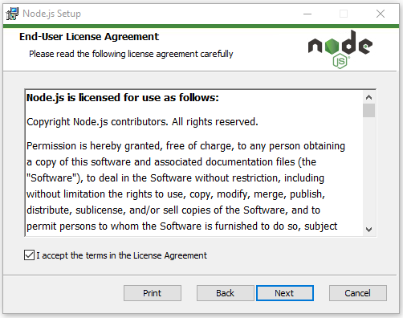

1. Luego nos preguntará donde queremos instalar Node, para el caso del documento se dejará la dirección por defecto, pero si desea poner otra, debe especificarla en este sector.

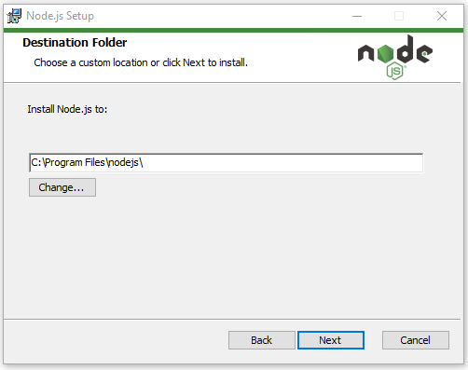

1. ****En la siguiente pantalla nos mostrara lo que instalara la aplicación, no tocamos nada en esta pantalla y damos clic en “Next” y luego otra vez “Next”.

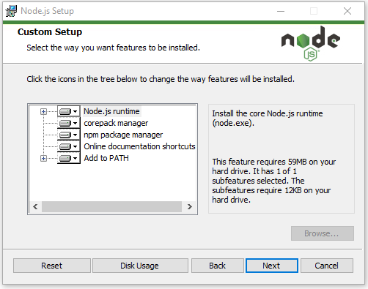

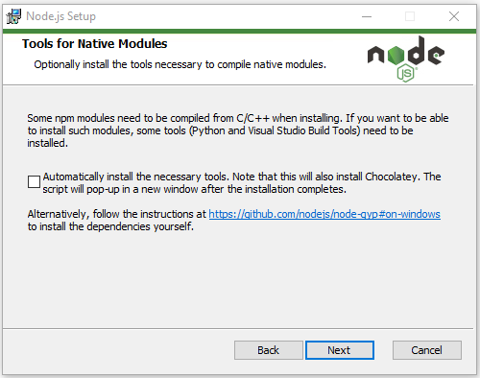

1. Luego nos mostrará una pantalla donde nos avisa que comenzará la instalación, así que le daremos clic a “Install”, procediendo a instalar node.js.

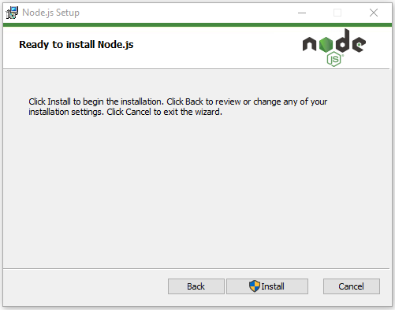

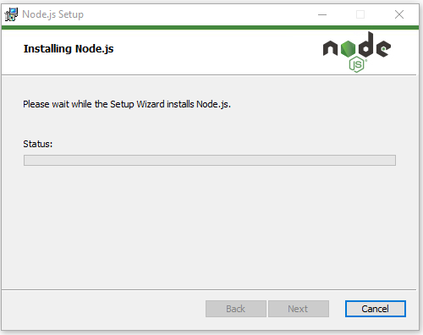

1. Cuando termine nos mostrara la siguiente ventana indicando que ha finalizado la instalación, así que damos clic en “Finish”.

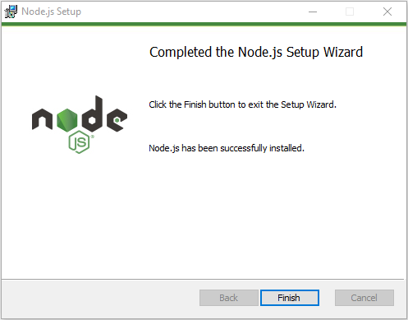

# **Imagen en blanco y negro Descripción generada automáticamente con confianza mediaINSTALACIÓN DE UEDUCATION**

1. Antes de comenzar, debemos poner la carpeta del proyecto dentro del directorio de XAMPP (Si el servicio de PHP y MySQL no está iniciado, debemos hacerlo) sino se ha cambiado la dirección por defecto, debe ser la siguiente:

*C:\xampp\htdocs*

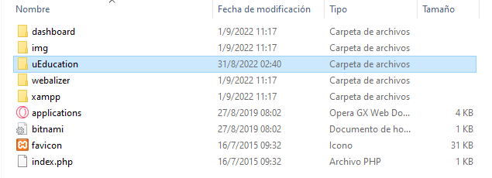

**Nota:** Si ha utilizado un distribuidor de servicios diferente a XAMPP, es posible que algunas ubicaciones de archivos o comandos puedan cambiar.

1. Luego de haber puesto el proyecto, dentro de la carpeta “htdocs” debemos abrir una terminar y dirigirnos a la carpeta de nuestro proyecto.

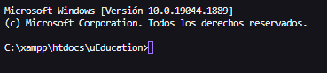

1. Correremos el siguiente comando para instalar “Laravel”, el cual puede tardar unos cuantos minutos:

*composer global require laravel/installer*

1. Al terminar debemos entrar a la carpeta del proyecto y debemos copiar el archivo “.env.example” dentro de la misma dirección, pero renombrándolo como “.env”.

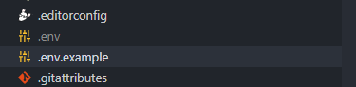

1. ****Luego debemos ingresar al archivo renombrado y cambiar la información que nos muestra según tengamos a nuestra disposición, como puede ser:
   1. La dirección del sitio web: ej. <http://www.ueducation.test.com>, este puede cambiar dependiendo si es para desarrollo o producción.
   2. El servidor que contiene la base de datos: 127.0.0.1
   3. Etc.

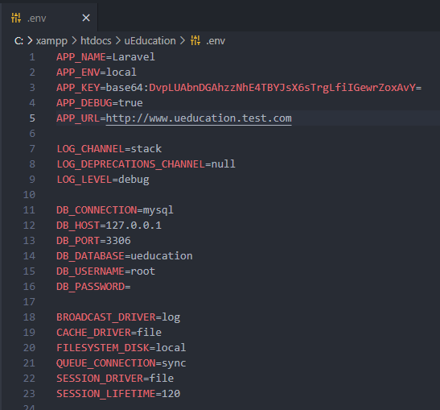

1. Al modificar este archivo debemos ir al panel de control de control de “XAMPP” y abrir el archivo llamado “httpd.conf” o también lo podemos encontrar en la siguiente dirección: “*C:/xampp/apache/conf/*”.

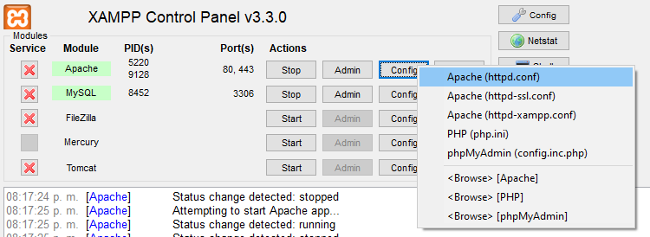

1. Dentro del archivo debemos buscar las siguientes líneas de código y descomentarlas (Quitar el “#”):
   1. **#**LoadModule vhost_alias_module modules/mod_vhost_alias.so
   2. **#**Include conf/extra/httpd-vhosts.conf
   3. **#**LoadModule rewrite_module modules/mod_rewrite.so
2. Luego debemos dirigirnos al archivo “httpd-vhost.conf”, que se encuentra en la dirección: “*C:/xampp/apache/conf/extra*”, y abrirlo con nuestro editor de texto preferido.
3. Ya adentro del archivo debemos ir al final de este y agregar las siguientes líneas de código:

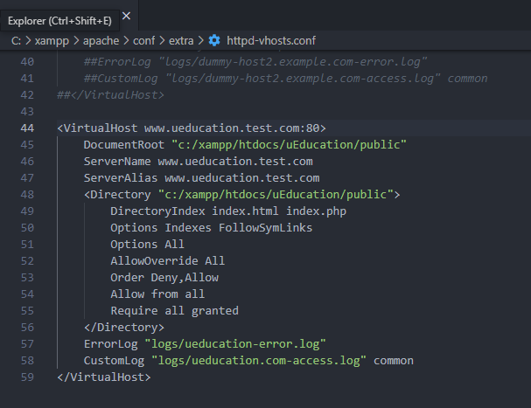

* 1. “www.ueducation.test.com” es la dirección del sitio web declarado en el archivo “.env” del proyecto.
  2. “c:/xampp/htdocs/uEducation/public” es la dirección en donde se ha colocado el proyecto.

1. Luego debemos abrir el archivo “hosts” en “*C:/Windows/System32/drivers/etc*”, el cual debemos abrir en modo administrador, para declarar de forma manual una dirección DNS en la máquina del servidor y que podamos observar sin problemas el proyecto de uEducation en el navegador, utilizando la dirección web; todo esto agregando la siguiente línea de código:

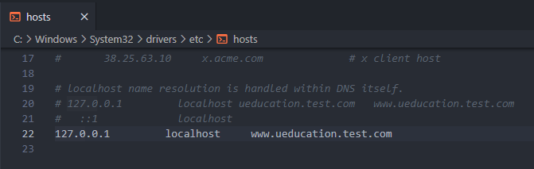

1. Ahora debemos proceder al archivo “php.ini”, que se encuentra en el botón “Config” de Apache, y luego en la opción “PHP (php.ini)”, para que nos abra un bloc de notas o nuestro editor de texto preferido.

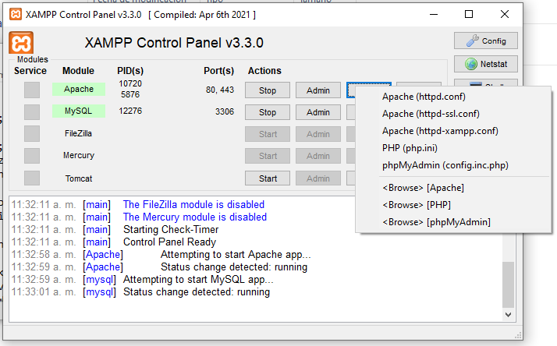

1. Cuando abra el bloc de notas debemos buscar las siguientes configuraciones y reemplazarlas, para que no generen conflictos futuros (Generalmente solo sale una de las dos opciones):
   1. **;**extension=gd -> extension=gd
   2. **;**extension=gd2 -> extension=gd2

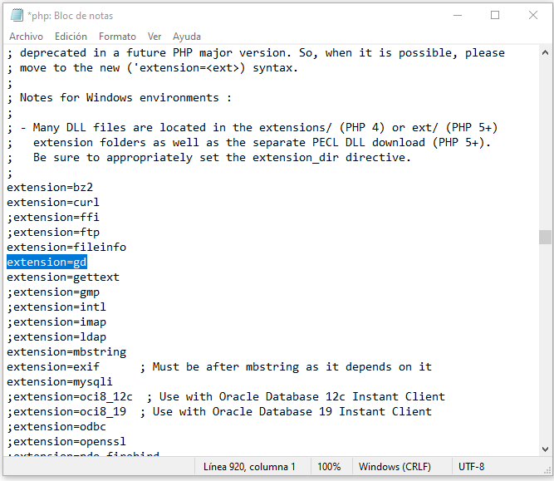

1. Al terminar de configurar todos estos archivos debemos reiniciar el servicio de Apache, dando clic al botón de “stop” del panel de control de XAMPP y luego “start”.
2. Después de esto debemos irnos a la dirección del phpmyadmin (MySQL) de “XAMPP” en un navegador, para crear la base de datos que usara el sitio web.

<http://localhost/phpmyadmin/>

1. Aquí crearemos una base de datos nueva y vacía, dirigiéndonos a la opción “Nueva” que se encuentra en la parte superior izquierda de la pantalla.

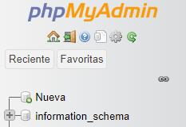

1. Para luego dejando la información que nos pide de la siguiente manera, y dando clic en “Crear”:

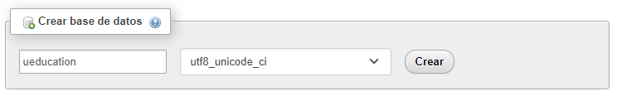

1. Luego debemos volver a la terminar para correr el siguiente comando, que cargara las tablas a la base de datos.

*php artisan migrate:fresh*

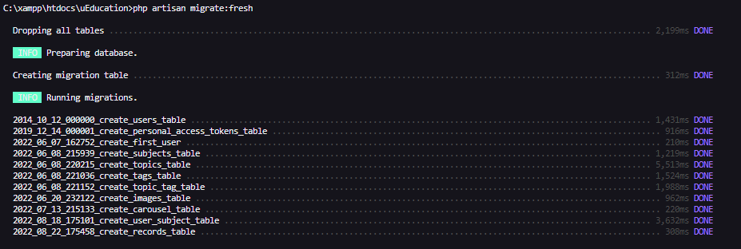

1. ****Cuando termine debemos correr los siguientes comandos:
   1. *composer update* 
      1. El cual actualizara las dependencias “php” del proyecto.

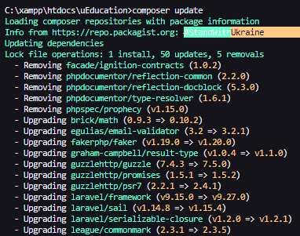

* 1. *npm install*
     1. El cual actualizara las dependencias “js” del proyecto.

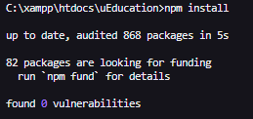

* 1. *php artisan serve*
     1. Para iniciar los servicios de compilación de Laravel, en una terminal aparte ya que debemos dejar el comando corriendo (**Nota:** Si el sitio web estará en modo de producción, no es necesario dejar este comando encendido).

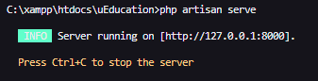

* 1. *npm run watch*
     1. Para iniciar los servicios de compilación de Vuejs, en una terminal aparte ya que debemos dejar el comando corriendo (**Nota:** Si el sitio web estará en modo de producción, no es necesario dejar este comando encendido).

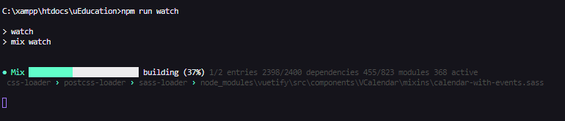

1. ****Cuando terminen de cargar, debemos dirigirnos a la dirección que establecimos en el archivo .env:

[www.ueducation.test.com](http://www.ueducation.test.com)

O también la dirección que nos da el comando “php artisan serve” en modo de desarrollo:

127.0.0.1:8000

1. Cargara una pantalla similar a la mostrada, donde nos avisara que la llave de encriptación para el archivo “.env” no ha sido generada. A lo cual procederemos a crearla dando clic en el botón que dice “GENERATE APP KEY”.

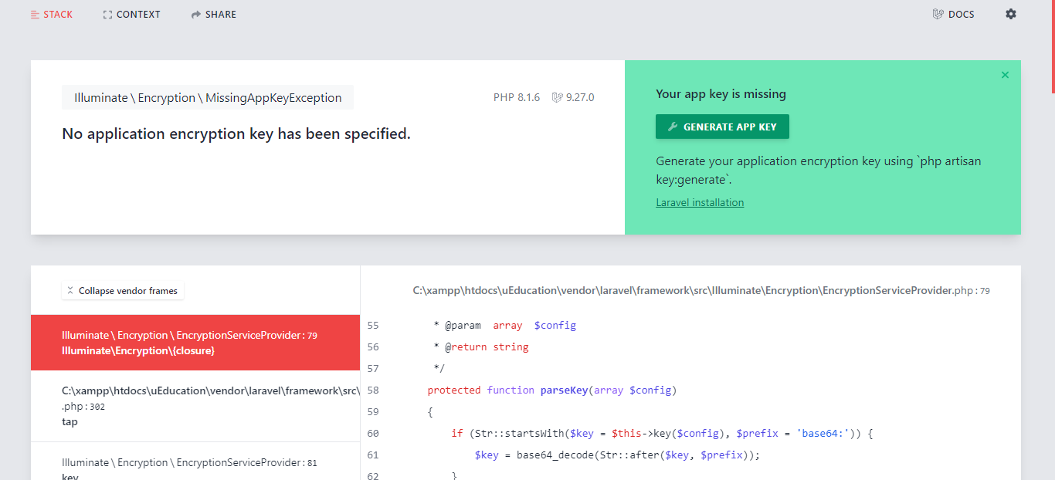

1. Esperaremos un momento, y cuando termine de generarse la llave, debemos dar clic a “Refresh now”.

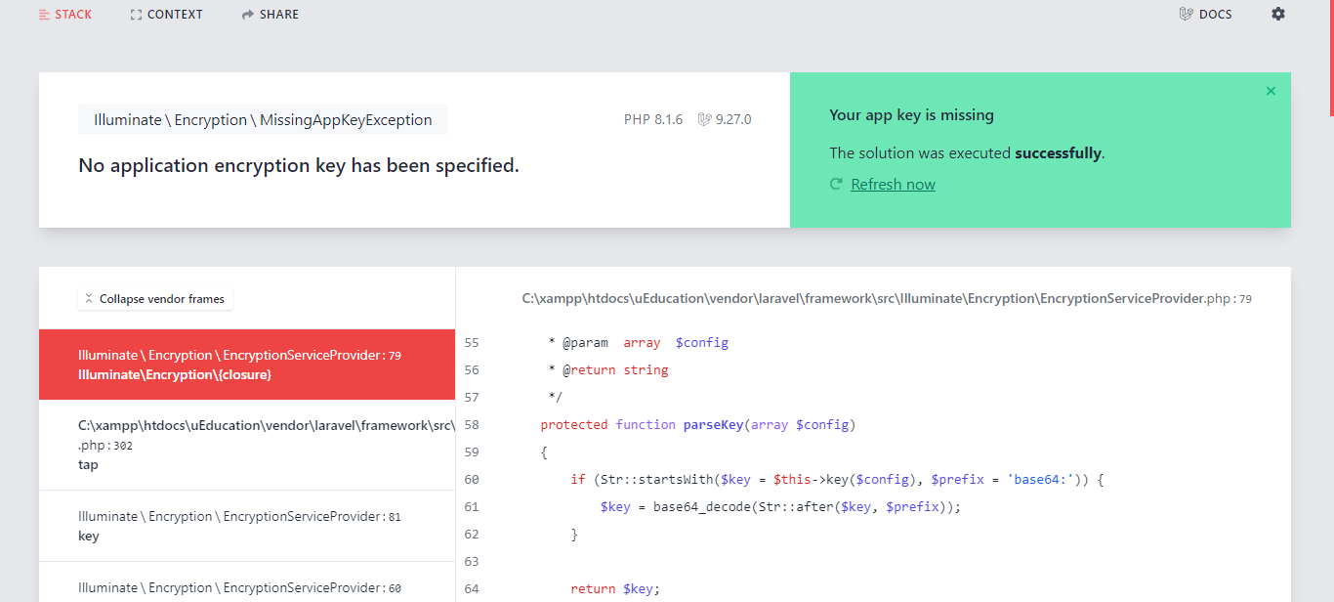

1. ****Si todo se ha instalado correctamente, deberíamos ver la siguiente pantalla de bienvenida.



1. A partir de aquí ya puede generar todas las pruebas necesarias, o editar el código en modo de desarrollo según crea conveniente y responsable.